跨屏统一内容管理系统
编目规范

V0.2


2026年11月

3目录
1 概述 4
2 适用范围 4
3 流程描述 4
3.1 标准流程 4
3.2 应用场景 5
3.2.1 内容注入 5
3.2.2 内容发布 6
3.2.3 内容回流 6
4 HTTP消息定义 8
4.1 内容注入接口 8
4.1.1 Request请求 8
4.1.2 Response同步响应 8
4.2 内容状态上报 8
4.2.1 Request 异步上报请求 8
4.2.2 Response异步上报响应 9
5 编目元数据XML文件规范 9
5.1 概述 9
5.2 ADI定义 12
5.3 Asset_Class定义 12
5.4 Package 13
5.5 vod 定义 14
5.5.1 film 14
5.5.2 teleplay 16
5.5.3 column 17
5.5.4 news 19
5.6 channel定义 20
5.6.1 physicalChannel 21
5.6.2 program 22
5.6.2.1 paragraph 22
5.7 education定义 23
5.8 game定义 23
5.9 music定义 23
5.10 app定义 24
5.11 goods定义 24
5.12 web定义 25
5.12.1 webvideo 25
5.12.2 webnews 26
5.12.3 webgame 26
5.13 movie定义 27
5.14 story 定义 29
5.15 poster定义 30
5.16 copyright定义 31
5.17 language 32
5.18 awards 32
6 附录 34
6.1 ADI相关参数说明 34
6.1.1 Genre 34
6.1.2 Region 35
6.1.3 Language 36
6.2 XML 样例 42
6.2.1 电影样例 42
6.3 转义字符 43
7 修订记录 44
8 参考文献 44

概述
随着欢网科技跨屏业务的开展，业内对在媒资线运营系统提出更高的要求，需要对内容分类更加细化、节目层编目数据更加丰富。
本规范依托欢网科技现有的内容编目规范，结合业界主流的编目规范,扩充跨屏内容相关属性，满足内容跨屏应用需求，建设欢网科技跨屏内容统一编目规范。该规范涵盖跨屏业务所需要的所有媒体类型编目元数据信息、实体文件信息及系统间的信息交换通信方式。

适用范围
本规范元数据部分严格遵守ADI的语法并进行了部分扩充。规范中部分元数据参考了《下一代广播电视网（NGB）视频点播系统元数据规范》。
本规范可适用于媒资系统间进行内容编目信息及实体文件的交互，及媒资系统与业务系统及流媒体服务器间的内容分发。

流程描述
系统间编目信息的交换采用HTTP POST+XML指令的方式。其中，HTTP协议是用于传输具体XML指令内容的传输协议。而具体的命令及元数据参数利用XML指令来描述。
真实的实体文件位置则在XML中使用FTP地址表示，实体文件的传输通过FTP协议来承载。

标准流程
上端系统A将元数据ADI xml post到流程下端系统B，B解析后如果XML格式及元数据格式符合规范则同步响应成功（如果响应失败则不会进行第3步以后的操作）。
下端系统B得到上端系统A的元数据数据入库后将根据元数据中的FTP地址拉取内容媒体文件，如果拉取文件成功则（如果失败则通过SyncContentsResult异步上报失败）进行其余业务操作（含内容加工、内容发布），发布内容以后将最终结果通过SyncContentsResult异步上报至上端系统A。
说明：SyncContentsResult报文在何时上报取决于业务需求，也可以借助该报文多次上报以便上端业务系统来全程实时监控内容的当前状态。
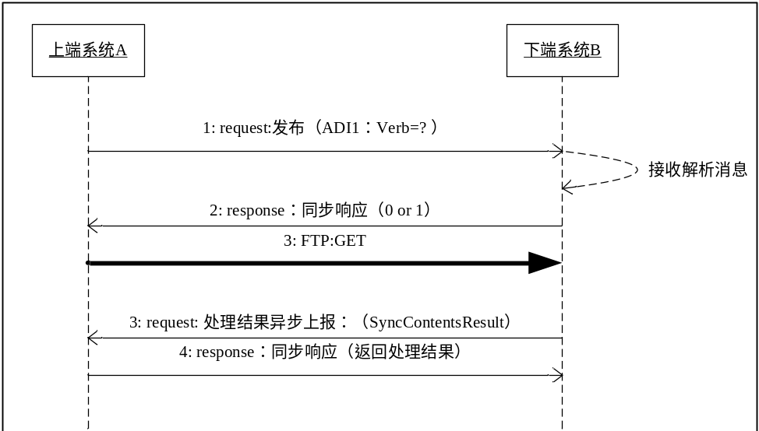

应用场景

内容注入
上端CP或者媒资系统将元数据xml post到跨屏内容管理系统ICMS，跨屏ICMS解析后如果XML格式及元数据格式符合规范则同步响应成功（如果响应失败则不会进行第3步以后的操作）。
跨屏ICMS得到上端业务系统的元数据数据入库后将根据元数据中的FTP地址拉取内容媒体文件，如果拉取文件成功则（如果失败则通过SyncContentsResult异步上报失败）进行其余业务操作（含内容加工、内容发布），发布内容以后将最终结果通过SyncContentsResult异步上报至上端媒资系统或者CP。
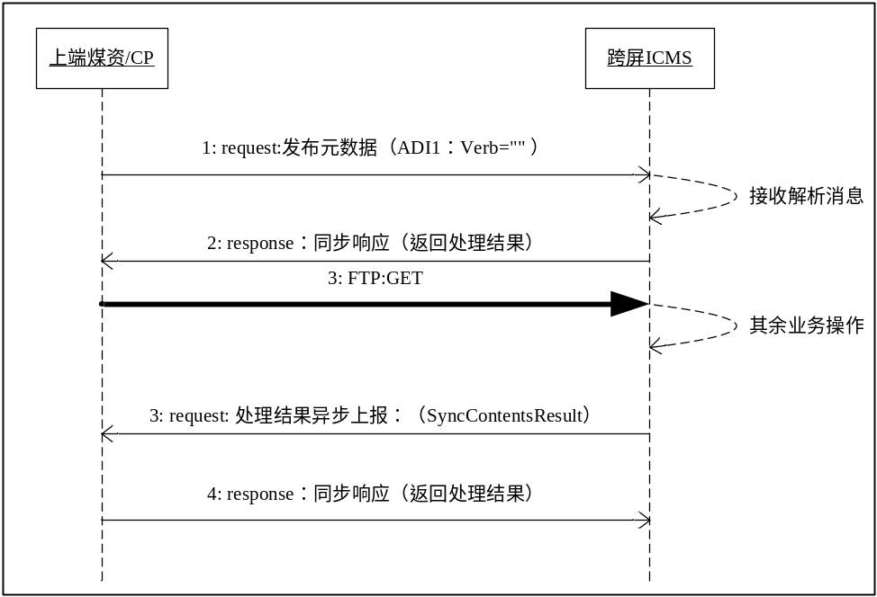

内容发布
以跨屏内容系统发布资产为例，跨屏系统通过ADI接口将资产发布给业务系统（例如统一业务管理平台或者跨屏统一门户），下端业务系统接收到内容时可以选择拉取实体文件或者拉取实体文件，处理完毕后上报内容发布结果。
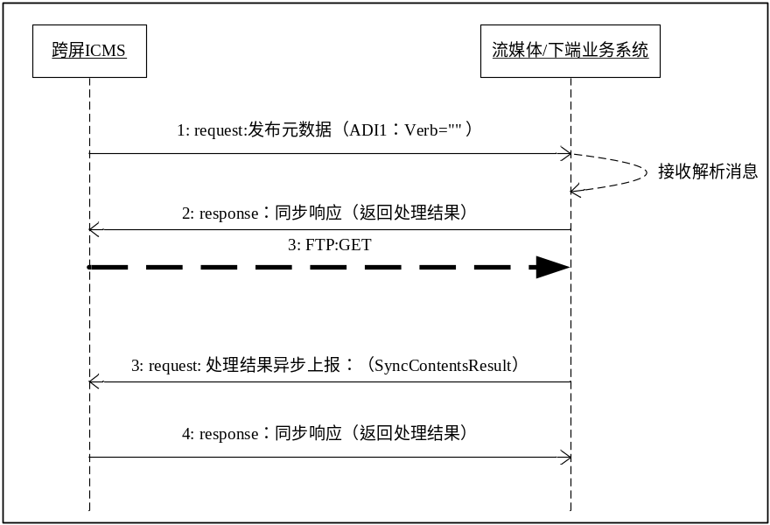

内容回流
在跨屏系统创建完成以后，现有媒资系统可以借助跨屏系统的加工能力（例如技审能力、编转码）进行生产自己需要的格式的资产。由于跨屏系统中将有各种屏幕要使用的内容，故跨屏系统既可以以CP的形式对外提供输出内容，又可以进行内容回流便于现有系统开展跨屏服务，也可以作为内容交换的系统。并可以通过SyncContentsResult多次交互达到内容全程流程监控的目的。系统交互 大体结构图如下：
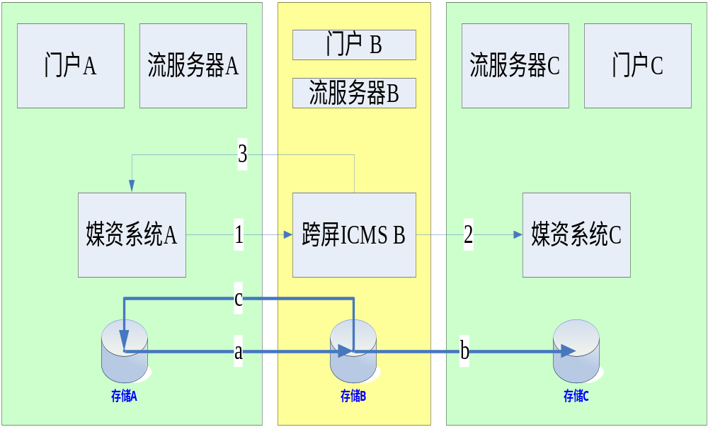
内容交换：当媒资系统A生产好内容以后通过本规范发布给跨屏内容管理系统B，B系统经过加工后可以将指定格式内容发布给媒资系统C，C系统可以根据需要与相应的门户进行交互完成内容上线及服务
内容回流：如果媒资系统A不具备某些编辑能力可以将内容发布给B系统，由B系统加工完毕后再次将指定格式内容发布给A系统，A系统与相应的门户和流服务器进行交互。
跨屏内容关系：跨屏ICMS具有各个屏子内容和大内容的关系，可根据任意子内容查出相关联屏幕内容信息。
CP输出及内容引入：该规范适用于对外批量输出内容，也适用于大批量内容引入然后经转码加工后分发到各个媒资系统中。
说明：以上场景为规范制定考虑的出发点，现有系统短时间内容不一定用到。

HTTP消息定义

内容注入接口

Request请求
请求接口说明：
消息发送端： | 上端系统A
消息接收端： | 下端系统B
接口协议： | XML over HTTP
内容request请求报文中包含的内容是“编目元数据XML文件规范”描述的XML。
相关报文样例参见附录中“XML样例”下面的“电影样例”、“直播频道样例”、“电视剧样例”等。

Response同步响应
请求接口说明：
消息发送端： | 下端系统B
消息接收端： | 上端系统A
接口协议： | XML over HTTP
系统间消息发送采用http通信方式，则每次request请求后接口都会有同步响应信息：返回值通过HTTP Response 直接返回。返回值格式为：返回代码+“|”+结果说明:
0：成功1：XML不符合规范2：服务器处理异常 3：其他错误
说明：如果返回0则代表XML校验合格，元数据入库没有问题，如果返回非0数字则代表不成功，可根据结果说明进行判断是什么错误。

内容状态上报
上端系统通过本规范将内容向下端系统发布以后，下端系统完成相应的操作以后要通过该接口上报结果。也可以通过该接口上报内容所处的环节及状态以便上端系统实时监控内容的流转。

Request 异步上报请求
请求接口说明：
消息发送端： | 下端系统B
消息接收端： | 上端系统A
接口协议： | XML over HTTP
当接收端系统拉取文件结束后将最终的处理结果上报给上端系统。异步上报的XML文档规范为：
<?xml version = "1.0" encoding="utf-8"?>
<SyncContentsResult Time_Stamp="2012-09-11 20:00:00" System_ID=”ICMSxxxxxx”>
< Assets >
<Asset ID="资产ID" Current_ID=”当前系统ID” Type="类型(ADI中Show_Type的值或Asset_Class中的Movie/Audio等)" Status="结果(0成功/1失败)" Desc="描述">
</Asset>
< /Assets>
</SyncContentsResult>

参数名称 | 数据类型 | 是否必填 | 最大长度 | 说明
SyncContentsResult | xs:element | Y |  | 上报报文标识
Time_Stamp | xs:date | Y | 19 | 上报时间戳yyyy-mm-dd hh:mm:ss
System_ID | xs:string |  | 19 | 发起异步上报的系统标志
Assets | xs:element | Y |  | 上报内容列表
Asset | xs:element | N |  | 上报内容信息
ID | xs:string | Y | 32 | ADI中的Asset_ID
Current_ID | xs:string | Y | 32 | 当前上端系统注入内容在当前系统中的ID
Type | xs:string | Y | 32 | 类型，(APP_DATA中Show_Type的值或Asset_Class中的Movie/AudioA等
Status | xs:integer | Y | 2 | 状态：  0：注入成功  1：注入失败  2：内容编辑中  3：内容发布到CLPS  4：内容内容发布到流服务器  其余未尽状态可根据实际业务继续扩展，一般业务情况下只需填写0或者1

Response异步上报响应
同3.1.2
消息发送端： | 上端系统A
消息接收端： | 下端系统B
接口协议： | XML over HTTP

编目元数据XML文件规范

概述
XML文件的结构如下图所示：

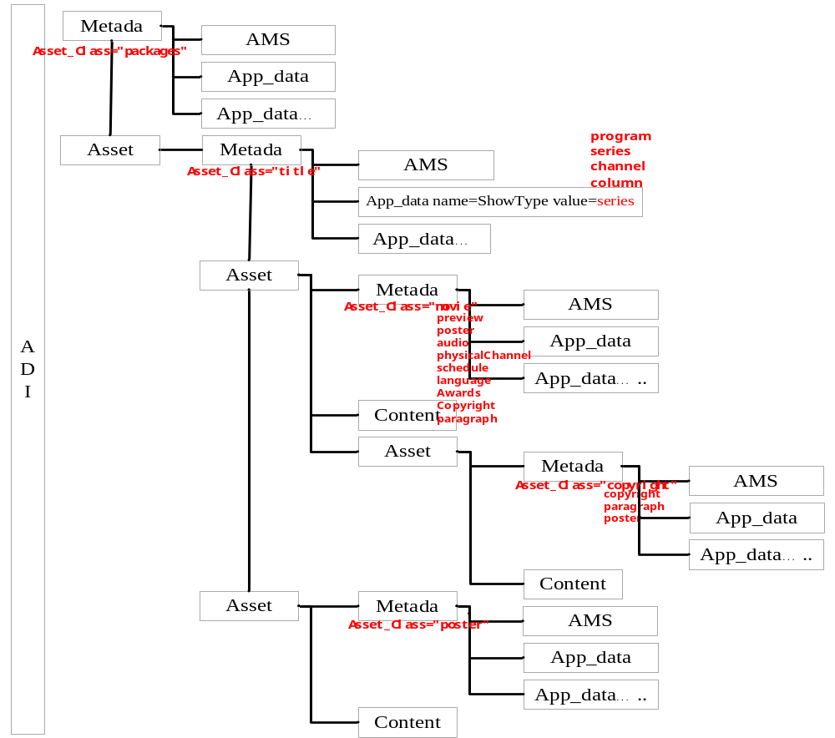
ADI是XML的根元素，下面包含metadata及资产等。
相关报文样例参见附录中“XML样例”下面的“电影样例”、“直播频道样例”、“电视剧样例”等，总体结构描述如下：
- Package部分（最顶层的Metadata）默认为固有属性，用来表示多个内容间关系的标识
- 第一层Asset是针对大内容的描述，可填写值：vod,channel,education,game,music,app,goods,web,movie,story，其中movie,story作为第一层asset时，package中的Asset_ID需设置为其父元素的Asset_ID
- 第二层Asset是针对子内容（音视频、分集、海报、版权、拆条）及元数据对象（语言、奖项），通过Metadata中的AMS属性中AMS的Asset_Class表示，可填写值： movie 、 story 、 poster 、 language、 awards、copyright、physicalChannel、program。
- 第三层Asset是针对子内容的版权及拆条信息以及每个节目单下面包含不同的海报poster信息的描述，通过Metadata中的AMS属性中AMS的Asset_Class表示，可填写值： poster、copyright、paragraph 。表示每个子内容拥有单独的拆条信息版权信息说明版权信息可能多个内容包含相同的版权（同一批次购买1W条内容版权一样），录入的时候只要选择版权即可而没必要全部新建，故版权是可复用的。
请注意本规范的描述中应用以下规则：
- 多个资产关联关系通过package表示，package类中包含的Asset_ID是最顶级内容的标志。如果是系列则Asset_ID代表电视剧剧集ID，如果XML描述的是电影则Package中的Asset_ID可以不填写或者填写电影资产title中的Asset_ID
注：
内容提供商编号最大长度为8字节，建议CP编号为：前2字节表示地区，由按地区分配给各个地区分公司及CP，其数值为“10～99” ；中间3字节为顺序，由各地市分公司和按CP/SP接入次序分配，其数值为“000～999”，最后三字节预留；例如10001000，仅仅为建议值，可以根据系统对接需求给CP分配编号。
Asset_ID为25字节以内，各厂商只要满足ID长度小于25字节即可。
- 部分内容类型（例如电视剧、电影、栏目等）通过App_Data中的Show_Type枚举值来扩充
- 元素内容（内容数据及基础数据，例如物理频道、打点拆条等）类型通过Asset_Class扩充
- 版权和拆条允许放在第二层或者第三层：
- 版权放在第二层则代表大内容的版权，子内容没有版权时以大内容版权为主；拆条放在第二层表示所有子内容共用同一份拆条信息；
- 版权放在第三层表示每个子内容拥有自己的版权，不同子内容下面放置的版权可能一致（即版权ID一致）。拆条信息也允许一致。
注意：鉴于目前一般没有针对子内容的版权和拆条信息，目前阶段暂时按照版权和拆条信息
- 海报允许放在第二层或者第三层
- 海报放在第二层，代表大内容下包含的图片子内容
- 海报放在第三层，代表子内容中的节目下面对应的海报：
深度EPG信息针对不同的节目进行加工，例如为cctv1中19:00—19:30的节目“新闻联播”添加海报信息。
- 所有元数据字段通过Metada的app_data来表示及扩充
- 规范中可多选的值则分为多个element ,例如：
<App_Data Value="体育" Name="Category"/>
<App_Data Value="生活" Name="Category"/>
- AMS字段信息维持国际规范现状不扩充。
- AMS的attribute及APP_DATA中attribute的name对应的值第一个字母均为大写，单词之间以英文下划线“_”分割，缩写全部用大写。如果有单词和缩写组合，单词和缩写之间以“_”分割。
- 枚举值使用字母或者数字代表，例如屏幕类型、高标清、加密原因、级别等枚举值不直接使用中文描述，便于不同规范及不同系统间交换（各个系统/规范可对该枚举值赋予更为贴切的名字）。
- XML文件内容的编码全部采用UTF-8格式，本文描述的长度单位是字节，均为最大长度。
注：该规范大内容和language信息中均有Description字段，如果是单语言那么大内容和language中的值相同，如果是多语言媒资大内容的简介和描述信息是默认语种描述即language中的一种。
以下章节描述了XML的详细定义。

ADI定义
一个Asset下面包含Metadata和Content实体文件。一个Asset可以包含视频、音频、图片、等相关实体文件。Asset下面可以包含多个Asset或者不包含Asset，通过XML的树形结构来维护资产之间的关系。
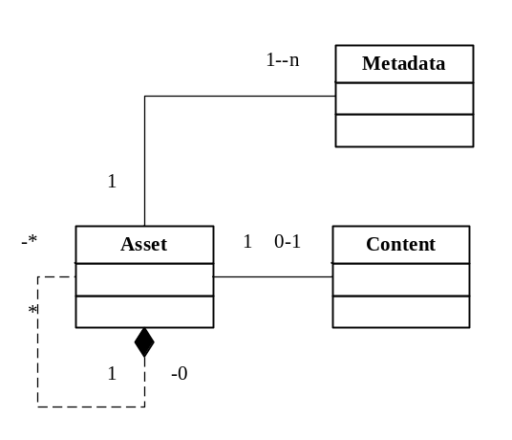
Assets UML图

Asset_Class定义
Asset_Class是资产（元素内容、基础数据类对象）类型属性，在本规范中使用到的枚举值定义如下：

序号 | Asset_Calss取值 | 说明
1 | package | 包
2 | vod | 点播（该项中的Show_Type字段代表其子类型，例如film,telepaly, column, news）
3 | channel | 频道
4 | physicalChannel | 物理频道定义
5 | program | 直播节目
6 | papagraph | 直播节目拆条
7 | education | 教育
8 | game | 游戏
9 | music | 音乐
10 | app | 应用
11 | goods | 商品
12 | web | 网络（该项中的Show_Type字段代表其子类型，例如webvideo,webnews,webgame）
13 | movie | 视频/音频信息
14 | poster | 海报、图片
15 | story | 分集/分期简介
16 | copyright | 版权信息
17 | language | 语言
18 | awards | 奖项
注：其中蓝色字体可作为第一层asset

Package
Package主要是为了表示多个资产之间的上下级关系，当XML表示的内容无上下级关系则可不必填写该部分内容。
当表示资产有上下级关系则可以通过package直观表示出父节点的内容。Package中表示的信息均为电视剧剧集（剧集是所有单集的父节点）。
说明：当Vod中的资产表示电影、新闻，show_Type=film、news时Asset_Name填写电影的名称，Asset_ID填写电影的Asset_ID即可；当vod中的资产表示电视剧show_Type= telepaly / column时Asset_Name填写电视剧剧集/频道的名称，Asset_ID填写电电视剧剧集/频道的Asset_ID即可；

AMS/  App_Data | Metadata  名称 | 数据  类型 | 是否  必填 | 是否多个 | 最大  长度 | 描述
AMS | Asset_Name | xs:string | Y | N | 100 | Package名称，一般不用填写。当vod中是电影则可以填写电影名称，vod中是电视剧单集或者剧集则填写剧集名称
AMS | Provider | xs:string | Y | N | 50 | 内容提供商
AMS | Provider_ID | xs:string | Y | N | 10 | 内容提供商编号
AMS | Product | xs:string | Y | N | 20 | 产品类型：MOD
AMS | Version_Major | xs:integer | Y | N | 9 | 主要版本号
AMS | Version_Minor | xs:integer | Y | N | 9 | 次要版本号
AMS | Description | xs:string | Y | N | 500 | 资产描述
AMS | Creation_Date | xs:date | Y | N | 10 | 创建日期，格式：2013-01-01
AMS | Asset_ID | xs:string | Y | N | 25 | Package的ID
AMS | Asset_Class | xs:string | Y | N | 20 | package
AMS | Verb | xs:string | Y | N | 20 | 对内容资产的操作，有效值为“”或“DELETE”
App_Data | Metadata_Spec_Version | xs:string | Y | N | 20 | 节目包使用内容规范的版本:ADI 0.1

vod 定义
vod中AMS属性都是公共的，为更加清晰的表述各种点播内容的信息App_Data中的Show_Type表示不同的内容类型：电影，电视剧/动漫、栏目、资讯/新闻等，不同的内容具备不同的内容属性。

film
film表示节目信息内容，主要指以电影为代表的视频内容。
AMS/  App_Data | Metadata  名称 | 数据  类型 | 是否  必填 | 是否  多个 | 最大  长度 | 描述
AMS | Asset_Name | xs:string | Y | N | 100 | 内容名称
AMS | Description | xs:string | N | N | 255 | 媒体描述信息
AMS | Creation_Date | xs:date | Y | N | 10 | 创建日期，格式：2012-09-10
AMS | Asset_ID | xs:string | Y | N | 25 | 内容ID
AMS | Original_Asset_ID | xs:string | N | N | 25 | 原始资产ID
AMS | Asset_Class | xs:string | Y | N | 20 | vod
App_Data | Show_Type | xs:string | Y | N | 20 | 资产类型，取值：film
App_Data | Proper_Title | xs:string | Y | N | 255 | 正题名
App_Data | Parallel_Proper_Title | xs:string | N | N | 255 | 并列正题名
App_Data | Subordinate_Title | xs:string | N | N | 255 | 副题名
App_Data | Alternative_Title | xs:string | N | N | 255 | 交替题名
App_Data | Key_Words | xs:string | N | N | 255 | 关键字
App_Data | Tag | xs:string | N | Y | 100 | 相关标签
App_Data | Description | xs:string | N | N | 4096 | 简介
App_Data | Year | xs:string | N | N | 4 | 影片发布年代
App_Data | Region | xs:string | N | Y | 50 | 出品地区：  参见附录Region详细定义
App_Data | Director | xs:string | N | Y | 30 | 导演
App_Data | Actors | xs:string | N | Y | 30 | 演员
App_Data | Language | xs:string | N | N | 20 | 影片语言
App_Data | Runtime | xs:string | N | N | 10 | 影片时长
App_Data | Publishers | xs:string | N | Y | 50 | 影片发行商
App_Data | Other_Information | xs:string | N | N | 255 | 其他信息
App_Data | Category | xs:string | N | Y | 100 | 节目发布栏目，可多选
App_Data | Genre | xs:string | N | Y | 100 | 节目分类，可选字段见附录
App_Data | Impressive_Dialogue | xs:string | N | N | 255 | 精彩对白
App_Data | Impressive_Plot | xs:string | N | N | 255 | 精彩看点
App_Data | Hot_Comments | xs:string | N | N | 255 | 热点评论
App_Data | Sentence_Review | xs:string | N | N | 255 | 一句话评论
App_Data | Source_Type | xs:integer | N | N | 2 | 内容来源：  1：自拍（制）、  2：合作、  3：购买、  4：自购、  5：收录、  6：交换、  7：受赠、  8：征集、  9：下载、  10：其它
App_Data | Behind_Scenes | xs:string | N | N | 255 | 幕后制作
App_Data | IMDB_Rating | xs: integer | N | N | 10 | IMDB评分
App_Data | MPAA_Rating | xs:string | N | N | 10 | MPAA分级：  参考美国电影分级制度，可选字段：  G（大众级）、  PG（普通级）、  PG-13（13 岁以下陪同观看）、  R（17 岁以下陪同观看）、  NC-17（17岁以下禁止看）、NR 或U及（未经定义等级）
App_Data | Season_Premiere | xs:string | N | N | 1 | 是否首映，Y:是，N：否
App_Data | Season_Finale | xs:string | N | N | 1 | 是否最终上映，Y：是，N：否
App_Data | Preview_Period | xs:time | N | N | 8 | 免费试看时间，默认为00:00:00
App_Data | Asset_Recommend_Class | xs:integer | N | N | 10 | 影片等级，默认为5,  可以填写1-10的数字，数字越大越精彩
App_Data | Suggested_Price | xs:integer | N | N | 10 | 节目售价（单位元），默认价格0.0，必须填写数字
App_Data | Audience | xs:string | N | Y | 20 | 受众，可选字段：  Adult:成年  Agedness:老年  Mature:中年  General:大众  Family:家庭  Young:青年  Teen:少儿  Children:幼儿
App_Data | Subscriber_View_Limit | xs:date | N | N | 20 | 节目下线时间，格式yyyy-mm-ddThh:mm:ss

teleplay
Vod中的Show_Type =teleplay则代表资产是电视剧剧集或动漫，此时package中的asset_id=电视剧的id。
如果要发布电视剧单集到下端系统必须先发布电视剧剧集或者同时发布电视剧剧集和单集。
剧集主要是表示电视剧的总集（描述一部电视剧的信息），具有电视剧的所有描述信息，也可以是提供给所有的单集使用该信息。剧集也是一部电视剧中的关联资产，对外提供内容可根据剧集方便筛选出所有的电视剧。
AMS/  App_Data | Metadata  名称 | 数据  类型 | 是否  必填 | 是否  多个 | 最大  长度 | 描述
AMS | Asset_Name | xs:string | Y | N | 100 | 内容名称
AMS | Description | xs:string | N | N | 255 | 媒体描述信息
AMS | Creation_Date | xs:date | Y | N | 10 | 创建日期，格式：2012-09-10
AMS | Asset_ID | xs:string | Y | N | 25 | 内容ID
AMS | Original_Asset_ID | xs:string | N | N | 25 | 原始资产ID
AMS | Asset_Class | xs:string | Y | N | 20 | vod
App_Data | Show_Type | xs:string | Y | N | 20 | 资产类型，取值：teleplay
App_Data | Proper_Title | xs:string | Y | N | 255 | 正题名
App_Data | Parallel_Proper_Title | xs:string | N | N | 255 | 并列正题名
App_Data | Subordinate_Title | xs:string | N | N | 255 | 副题名
App_Data | Alternative_Title | xs:string | N | N | 255 | 交替题名
App_Data | Key_Words | xs:string | N | N | 255 | 关键字
App_Data | Tag | xs:string | N | Y | 100 | 相关标签
App_Data | Description | xs:string | N | N | 4096 | 简介
App_Data | Year | xs:string | N | N | 4 | 影片发布年代
App_Data | Region | xs:string | N | Y | 50 | 出品地区：  参见附录Region详细定义
App_Data | Director | xs:string | N | Y | 30 | 导演
App_Data | Actors | xs:string | N | Y | 30 | 演员
App_Data | Language | xs:string | N | N | 20 | 影片语言
App_Data | Chapter | xs:integer | Y | N | 10 | 总集数
App_Data | Publishers | xs:string | N | Y | 50 | 发行商
App_Data | Other_Information | xs:string | N | N | 255 | 其他信息
App_Data | Category | xs:string | N | Y | 100 | 节目发布栏目，可多选
App_Data | Genre | xs:string | N | Y | 100 | 节目分类，可选字段见附录
App_Data | Impressive_Dialogue | xs:string | N | N | 255 | 精彩对白
App_Data | Impressive_Plot | xs:string | N | N | 255 | 精彩看点
App_Data | Hot_Comments | xs:string | N | N | 255 | 热点评论
App_Data | Sentence_Review | xs:string | N | N | 255 | 一句话评论
App_Data | Source_Type | xs:integer | N | N | 2 | 内容来源：  1：自拍（制）、  2：合作、  3：购买、  4：自购、  5：收录、  6：交换、  7：受赠、  8：征集、  9：下载、  10：其它
App_Data | Behind_Scenes | xs:string | N | N | 255 | 幕后制作
App_Data | IMDB_Rating | xs: integer | N | N | 10 | IMDB评分
App_Data | MPAA_Rating | xs:string | N | N | 10 | MPAA分级：  参考美国电影分级制度，可选字段：  G（大众级）、  PG（普通级）、  PG-13（13 岁以下陪同观看）、  R（17 岁以下陪同观看）、  NC-17（17岁以下禁止看）、NR 或U及（未经定义等级）
App_Data | Season_Premiere | xs:string | N | N | 1 | 是否首映，Y:是，N：否
App_Data | Season_Finale | xs:string | N | N | 1 | 是否最终上映，Y：是，N：否
App_Data | Preview_Period | xs:time | N | N | 8 | 免费试看时间，默认为00:00:00
App_Data | Asset_Recommend_Class | xs:integer | N | N | 10 | 影片等级，默认为5,  可以填写1-10的数字，数字越大越精彩
App_Data | Suggested_Price | xs:integer | N | N | 10 | 节目售价（单位元），默认价格0.0，必须填写数字
App_Data | Audience | xs:string | N | Y | 20 | 受众，可选字段：  Adult:成年  Agedness:老年  Mature:中年  General:大众  Family:家庭  Young:青年  Teen:少儿  Children:幼儿
App_Data | Subscriber_View_Limit | xs:date | N | N | 20 | 节目下线时间，格式yyyy-mm-ddThh:mm:ss

column
Vod中的Show_Type = column则代表资产是电视栏目内容。
当Vod中的Show_Type=column则package中的asset_id=专栏档的id。
如果要发布电视专栏档期到下端系统必须先发布电视专栏档或者同时发布电视专栏档和电视专栏档期。

AMS/  App_Data | Metadata  名称 | 数据  类型 | 是否  必填 | 是否  多个 | 最大  长度 | 描述
AMS | Asset_Name | xs:string | Y | N | 100 | 内容名称
AMS | Description | xs:string | N | N | 255 | 媒体描述信息
AMS | Creation_Date | xs:date | Y | N | 10 | 创建日期，格式：2012-09-10
AMS | Asset_ID | xs:string | Y | N | 25 | 内容ID
AMS | Original_Asset_ID | xs:string | N | N | 25 | 原始资产ID
AMS | Asset_Class | xs:string | Y | N | 20 | vod
App_Data | Show_Type | xs:string | Y | N | 20 | 资产类型，取值：column
App_Data | Proper_Title | xs:string | Y | N | 255 | 正题名
App_Data | Parallel_Proper_Title | xs:string | N | N | 255 | 并列正题名
App_Data | Subordinate_Title | xs:string | N | N | 255 | 副题名
App_Data | Alternative_Title | xs:string | N | N | 255 | 交替题名
App_Data | Key_Words | xs:string | N | N | 255 | 关键字
App_Data | Tag | xs:string | N | Y | 100 | 相关标签
App_Data | Description | xs:string | N | N | 4096 | 简介
App_Data | Year | xs:string | N | N | 4 | 栏目首播年代
App_Data | Region | xs:string | N | Y | 50 | 出品地区：  参见附录Region详细定义
App_Data | Host | xs:string | N | Y | 30 | 主持人
App_Data | Guest | xs:string | N | Y | 30 | 嘉宾
App_Data | Channel | xs:string | N | N | 50 | 播出频道
App_Data | Play_Time | xs:integer | Y | N | 10 | 播出时间
App_Data | Publishers | xs:string | N | Y | 50 | 发行商
App_Data | Other_Information | xs:string | N | N | 255 | 其他信息
App_Data | Category | xs:string | N | Y | 100 | 节目发布栏目，可多选
App_Data | Genre | xs:string | N | Y | 100 | 节目分类，可选字段见附录
App_Data | Impressive_Dialogue | xs:string | N | N | 255 | 精彩对白
App_Data | Impressive_Plot | xs:string | N | N | 255 | 精彩看点
App_Data | Hot_Comments | xs:string | N | N | 255 | 热点评论
App_Data | Sentence_Review | xs:string | N | N | 255 | 一句话评论
App_Data | Source_Type | xs:integer | N | N | 2 | 内容来源：  1：自拍（制）、  2：合作、  3：购买、  4：自购、  5：收录、  6：交换、  7：受赠、  8：征集、  9：下载、  10：其它
App_Data | Behind_Scenes | xs:string | N | N | 255 | 幕后制作
App_Data | IMDB_Rating | xs: integer | N | N | 10 | IMDB评分
App_Data | MPAA_Rating | xs:string | N | N | 10 | MPAA分级：  参考美国电影分级制度，可选字段：  G（大众级）、  PG（普通级）、  PG-13（13 岁以下陪同观看）、  R（17 岁以下陪同观看）、  NC-17（17岁以下禁止看）、NR 或U及（未经定义等级）
App_Data | Season_Premiere | xs:string | N | N | 1 | 是否首映，Y:是，N：否
App_Data | Season_Finale | xs:string | N | N | 1 | 是否最终上映，Y：是，N：否
App_Data | Preview_Period | xs:time | N | N | 8 | 免费试看时间，默认为00:00:00
App_Data | Asset_Recommend_Class | xs:integer | N | N | 10 | 栏目等级，默认为5,  可以填写1-10的数字，数字越大越精彩
App_Data | Suggested_Price | xs:integer | N | N | 10 | 节目售价（单位元），默认价格0.0，必须填写数字
App_Data | Audience | xs:string | N | Y | 20 | 受众，可选字段：  Adult:成年  Agedness:老年  Mature:中年  General:大众  Family:家庭  Young:青年  Teen:少儿  Children:幼儿
App_Data | Subscriber_View_Limit | xs:date | N | N | 20 | 节目下线时间，格式yyyy-mm-ddThh:mm:ss

news
Vod中的Show_Type = news则代表资产是资讯类内容。

AMS/  App_Data | Metadata  名称 | 数据  类型 | 是否  必填 | 是否  多个 | 最大  长度 | 描述
AMS | Asset_Name | xs:string | Y | N | 100 | 内容名称
AMS | Description | xs:string | N | N | 255 | 媒体描述信息
AMS | Creation_Date | xs:date | Y | N | 10 | 创建日期，格式：2012-09-10
AMS | Asset_ID | xs:string | Y | N | 25 | 内容ID
AMS | Original_Asset_ID | xs:string | N | N | 25 | 原始资产ID
AMS | Asset_Class | xs:string | Y | N | 20 | vod
App_Data | Show_Type | xs:string | Y | N | 20 | 资产类型，取值：news
App_Data | Proper_Title | xs:string | Y | N | 255 | 正题名
App_Data | Parallel_Proper_Title | xs:string | N | N | 255 | 并列正题名
App_Data | Subordinate_Title | xs:string | N | N | 255 | 副题名
App_Data | Alternative_Title | xs:string | N | N | 255 | 交替题名
App_Data | Key_Words | xs:string | N | N | 255 | 关键字
App_Data | Tag | xs:string | N | Y | 100 | 相关标签
App_Data | Description | xs:string | N | N | 4096 | 简介
App_Data | Year | xs:string | N | N | 4 | 年代
App_Data | Region | xs:string | N | Y | 50 | 地区：  参见附录Region详细定义
App_Data | Other_Information | xs:string | N | N | 255 | 其他信息
App_Data | Category | xs:string | N | Y | 100 | 发布栏目，可多选
App_Data | Genre | xs:string | N | Y | 100 | 分类，可选字段见附录
App_Data | Impressive_Plot | xs:string | N | N | 255 | 精彩看点
App_Data | Hot_Comments | xs:string | N | N | 255 | 热点评论
App_Data | Sentence_Review | xs:string | N | N | 255 | 一句话评论
App_Data | Source_Type | xs:integer | N | N | 2 | 内容来源：  1：自拍（制）、  2：合作、  3：购买、  4：自购、  5：收录、  6：交换、  7：受赠、  8：征集、  9：下载、  10：其它
App_Data | Behind_Scenes | xs:string | N | N | 255 | 幕后制作
App_Data | Preview_Period | xs:time | N | N | 8 | 免费试看时间，默认为00:00:00
App_Data | Asset_Recommend_Class | xs:integer | N | N | 10 | 栏目等级，默认为5,  可以填写1-10的数字，数字越大越精彩
App_Data | Suggested_Price | xs:integer | N | N | 10 | 售价（单位元），默认价格0.0，必须填写数字
App_Data | Audience | xs:string | N | Y | 20 | 受众，可选字段：  Adult:成年  Agedness:老年  Mature:中年  General:大众  Family:家庭  Young:青年  Teen:少儿  Children:幼儿
App_Data | Subscriber_View_Limit | xs:date | N | N | 20 | 下线时间，格式yyyy-mm-ddThh:mm:ss

channel定义
频道是TV 频道信息，是对于在 EPG 上显示的频道信息的逻辑描述。
AMS/  App_Data | Metadata  名称 | 数据  类型 | 是否  必填 | 是否  多个 | 最大  长度 | 描述
AMS | Asset_Name | xs:string | Y | N | 100 | 频道名称
AMS | Description | xs:string | N | N | 255 | 描述信息
AMS | Creation_Date | xs:date | Y | N | 10 | 创建日期，格式：2012-09-10
AMS | Asset_ID | xs:string | Y | N | 25 | 频道标识
AMS | Original_Asset_ID | xs:string | N | N | 25 | 原始资产ID
AMS | Asset_Class | xs:string | Y | N | 20 | channel
App_Data | Channel_ID | xs:string | N | N | 25 | 频道唯一标识
App_Data | Channel_Number | xs:string | N | N | 3 | 逻辑频道号，填写数字
App_Data | Call_Sign | xs:string | N | N | 100 | 频道名称

physicalChannel

对于某个直播频道节目物理信息的描述。physicalChannel一般跟在channel下面，针对不同的直播流特性的描述，可以多个physicalChannel并列在channel下。
AMS/  App_Data | Metadata  名称 | 数据  类型 | 是否  必填 | 是否  多个 | 最大  长度 | 描述
AMS | Asset_Name | xs:string | Y | N | 100 | 物理频道名称
AMS | Description | xs:string | N | N | 255 | 描述信息
AMS | Creation_Date | xs:date | Y | N | 10 | 创建日期，格式：2012-09-10
AMS | Asset_ID | xs:string | Y | N | 25 | 频道标识
AMS | Original_Asset_ID | xs:string | N | N | 25 | 原始资产ID
AMS | Asset_Class | xs:string | Y | N | 20 | physicalChannel
Content | Value | xs:string | N | N | 500 | SDP文件对应的文件路径
App_Data | HD_Content | xs:string | Y | N | 1 | 高标清，Y：高清，N：标清
App_Data | Bit_Rate | xs:integer | Y | N | 10 | 节目码率，单位 Kbps，只填写数字即可
App_Data | TS_Support | xs:integer | Y | N | 1 | 是否支持时移：  1： 支持时移,  0： 不支持时移
App_Data | Service_Id | xs:integer | N | N | 9 | 服务ID
App_Data | TS_Id | xs:integer | N | N | 9 | 频点
App_Data | Src_Type | xs:integer | Y | N | 1 | 直播内容的类型：  1：单播,  2：组播,  3：SDP file
App_Data | URL | xs:string | Y | N | 100 | 直播内容播放URL
App_Data | Multi_Cast_IP | xs:string | Y | N | 50 | 组播IP地址（Src_Type为组播时有效）
App_Data | Multi_Cast_Port | xs:integer | Y | N | 10 | 组播端口号（Src_Type为组播时有效）
App_Data | Aspect_Ratio | xs:string | N | N | 50 | 画面宽高比:  4:3（英文半角冒号:）  16:9
App_Data | Logo_URL | xs:string | N | N | 1024 | 频道logo地址，例如：ftp://xxxxxxxxxx.jpg

program
直播节目定义可以放到channel定义下作为二级数据，也可以作为第一层数据使用。
AMS/  App_Data | Metadata  名称 | 数据  类型 | 是否  必填 | 是否  多个 | 最大  长度 | 描述
AMS | Asset_Name | xs:string | Y | N | 100 | 节目名称
AMS | Description | xs:string | N | N | 255 | 描述信息
AMS | Creation_Date | xs:date | Y | N | 10 | 创建日期，格式：2012-09-10
AMS | Asset_ID | xs:string | Y | N | 25 | 节目标识
AMS | Original_Asset_ID | xs:string | N | N | 25 | 原始资产ID
AMS | Asset_Class | xs:string | Y | N | 20 | program
App_Data | Channel_ID | xs:string | Y | N | 25 | 频道唯一标识
App_Data | Program_Name | xs:string | Y | N | 50 | 节目名称
App_Data | Start_Time | xs:date | Y | N | 19 | 节目开播时间，格式yyyy-mm-dd hh:MM:ss
App_Data | End_Time | xs: date | Y | N | 19 | 节目结束时间，格式yyyy-mm-dd hh:MM:ss
App_Data | Duration | xs:integer | N | N | 9 | 节目时长，单位为妙
App_Data | Description | xs:string | Y | N | 4096 | 节目描述
App_Data | Genre | xs:string | Y | Y | 100 | 节目分类，可选字段见附录
App_Data | Tag | xs:string | N | Y | 100 | 相关标签
App_Data | Vod_ID | xs:string | N | N | 25 | 关联的vod信息，用于获取深度节目信息

paragraph
根据目前业务仅仅定义拆条信息，如果需要定义打点信息再单独扩充。
拆条信息主要针对子内容的描述，拆条可以跟随子内容（适用于每个子内容有不同的拆条信息）也可以与大内容平行（所有子内容共用同一份拆条信息）。
AMS/  App_Data | Metadata  名称 | 数据  类型 | 是否  必填 | 是否  多个 | 最大  长度 | 描述
AMS | Asset_Name | xs:string | Y | N | 100 | 拆条名称
AMS | Description | xs:string | N | N | 255 | 描述信息
AMS | Creation_Date | xs:date | Y | N | 10 | 创建日期，格式：2012-09-10
AMS | Asset_ID | xs:string | Y | N | 25 | 节目标识
AMS | Original_Asset_ID | xs:string | N | N | 25 | 原始资产ID
AMS | Asset_Class | xs:string | Y | N | 20 | paragraph
App_Data | Start_Time | xs:string | Y | N | 8 | 段落开始时间（hh:MM:ss）
App_Data | End_Time | xs:string | N | N | 8 | 段落结束时间（hh:MM:ss）
App_Data | Description | xs:string | N | N | 255 | 段落描述
App_Data | Duration | xs:integer | Y | N | 10 | 时长，单位为秒
App_Data | Tag | xs:string | N | Y | 10 | 标签
App_Data | Type | xs:string | N | Y | 10 | 可选字段：  program（节目）；  titles（片头）；  trailer（片尾）；  如果为空默认为 program
注：目前约定拆条信息应放在子内容下面。

education定义
教育内容描述。
AMS/  App_Data | Metadata  名称 | 数据  类型 | 是否  必填 | 是否  多个 | 最大  长度 | 描述
AMS | Asset_Name | xs:string | Y | N | 100 | 标题
AMS | Description | xs:string | N | N | 255 | 描述信息
AMS | Creation_Date | xs:date | Y | N | 10 | 创建日期，格式：2012-09-10
AMS | Asset_ID | xs:string | Y | N | 25 | 唯一标识
AMS | Original_Asset_ID | xs:string | N | N | 25 | 原始资产ID
AMS | Asset_Class | xs:string | Y | N | 20 | education
App_Data | Category | xs:string | Y | Y | 100 | 发布栏目
App_Data | Genre | xs:string | N | Y | 100 | 所属分类
App_Data | Title | xs:string | Y | N | 255 | 标题
App_Data | Key_Words | xs:string | N | N | 255 | 关键字
App_Data | Tag | xs:string | N | Y | 100 | 相关标签
App_Data | Description | xs:string | Y | N | 4096 | 简介
App_Data | Recommend | xs:integer | N | N | 10 | 推荐级别，默认为0,  可以填写1-10的数字，数字越大越精彩

game定义
游戏描述。
AMS/  App_Data | Metadata  名称 | 数据  类型 | 是否  必填 | 是否  多个 | 最大  长度 | 描述
AMS | Asset_Name | xs:string | Y | N | 100 | 游戏名称
AMS | Description | xs:string | N | N | 255 | 描述信息
AMS | Creation_Date | xs:date | Y | N | 10 | 创建日期，格式：2012-09-10
AMS | Asset_ID | xs:string | Y | N | 25 | 唯一标识
AMS | Original_Asset_ID | xs:string | N | N | 25 | 原始资产ID
AMS | Asset_Class | xs:string | Y | N | 20 | game
App_Data | Category | xs:string | Y | Y | 100 | 发布栏目
App_Data | Genre | xs:string | N | Y | 100 | 所属分类
App_Data | Title | xs:string | Y | N | 255 | 游戏名称
App_Data | Key_Words | xs:string | N | N | 255 | 关键字
App_Data | Tag | xs:string | N | Y | 100 | 相关标签
App_Data | Description | xs:string | Y | N | 4096 | 简介
App_Data | Recommend | xs:integer | N | N | 10 | 推荐级别，默认为0,  可以填写1-10的数字，数字越大越精彩

music定义
音乐描述。
AMS/  App_Data | Metadata  名称 | 数据  类型 | 是否  必填 | 是否  多个 | 最大  长度 | 描述
AMS | Asset_Name | xs:string | Y | N | 100 | 音乐名称
AMS | Description | xs:string | N | N | 255 | 描述信息
AMS | Creation_Date | xs:date | Y | N | 10 | 创建日期，格式：2012-09-10
AMS | Asset_ID | xs:string | Y | N | 25 | 唯一标识
AMS | Original_Asset_ID | xs:string | N | N | 25 | 原始资产ID
AMS | Asset_Class | xs:string | Y | N | 20 | music
App_Data | Category | xs:string | Y | Y | 100 | 发布栏目
App_Data | Genre | xs:string | N | Y | 100 | 所属分类
App_Data | Title | xs:string | Y | N | 255 | 音乐名称
App_Data | Key_Words | xs:string | N | N | 255 | 关键字
App_Data | Tag | xs:string | N | Y | 100 | 相关标签
App_Data | Description | xs:string | Y | N | 4096 | 简介
App_Data | Lyricist | xs:string | N | Y | 100 | 作词
App_Data | Composer | xs:string | N | Y | 100 | 作曲
App_Data | Sing | xs:string | N | Y | 100 | 演唱
App_Data | Special | xs:string | N | Y | 100 | 专辑名称
App_Data | Recommend | xs:integer | N | N | 10 | 推荐级别，默认为0,  可以填写1-10的数字，数字越大越精彩

app定义
应用描述。
AMS/  App_Data | Metadata  名称 | 数据  类型 | 是否  必填 | 是否  多个 | 最大  长度 | 描述
AMS | Asset_Name | xs:string | Y | N | 100 | 应用名称
AMS | Description | xs:string | N | N | 255 | 描述信息
AMS | Creation_Date | xs:date | Y | N | 10 | 创建日期，格式：2012-09-10
AMS | Asset_ID | xs:string | Y | N | 25 | 唯一标识
AMS | Original_Asset_ID | xs:string | N | N | 25 | 原始资产ID
AMS | Asset_Class | xs:string | Y | N | 20 | app
App_Data | Category | xs:string | Y | Y | 100 | 发布栏目
App_Data | Genre | xs:string | N | Y | 100 | 所属分类
App_Data | Title | xs:string | Y | N | 255 | 应用名称
App_Data | Key_Words | xs:string | N | N | 255 | 关键字
App_Data | Tag | xs:string | N | Y | 100 | 相关标签
App_Data | Description | xs:string | Y | N | 4096 | 简介
App_Data | Recommend | xs:integer | N | N | 10 | 推荐级别，默认为0,  可以填写1-10的数字，数字越大越精彩

goods定义
商品描述。
AMS/  App_Data | Metadata  名称 | 数据  类型 | 是否  必填 | 是否  多个 | 最大  长度 | 描述
AMS | Asset_Name | xs:string | Y | N | 100 | 商品名称
AMS | Description | xs:string | N | N | 255 | 描述信息
AMS | Creation_Date | xs:date | Y | N | 10 | 创建日期，格式：2012-09-10
AMS | Asset_ID | xs:string | Y | N | 25 | 唯一标识
AMS | Original_Asset_ID | xs:string | N | N | 25 | 原始资产ID
AMS | Asset_Class | xs:string | Y | N | 20 | goods
App_Data | Category | xs:string | Y | Y | 100 | 所属栏目
App_Data | Genre | xs:string | N | Y | 100 | 所属分类
App_Data | Title | xs:string | Y | N | 255 | 商品名称
App_Data | Key_Words | xs:string | N | N | 255 | 关键字
App_Data | Tag | xs:string | N | Y | 100 | 相关标签
App_Data | Description | xs:string | Y | N | 4096 | 简介
App_Data | Price | xs:integer | N | N | 10 | 市场价格
App_Data | Pirce_Promotion | xs:integer | N | N | 10 | 促销价格
App_Data | Sell | xs:string | N | N | 255 | 销售厂家
App_Data | Recommend | xs:integer | N | N | 10 | 推荐级别，默认为0,  可以填写1-10的数字，数字越大越精彩

web定义
web内容包含网络视频，网络资讯，网络游戏。

webvideo
网络视频信息
AMS/  App_Data | Metadata  名称 | 数据  类型 | 是否  必填 | 是否  多个 | 最大  长度 | 描述
AMS | Asset_Name | xs:string | Y | N | 100 | 名称
AMS | Description | xs:string | N | N | 255 | 描述信息
AMS | Creation_Date | xs:date | Y | N | 10 | 创建日期，格式：2012-09-10
AMS | Asset_ID | xs:string | Y | N | 25 | 内容ID
AMS | Original_Asset_ID | xs:string | N | N | 25 | 原始资产ID
AMS | Asset_Class | xs:string | Y | N | 20 | web
App_Data | Show_Type | xs:string | Y | N | 20 | 资产类型，取值：webvideo
App_Data | Category | xs:string | Y | Y | 100 | 发布栏目
App_Data | Genre | xs:string | N | Y | 100 | 所属分类
App_Data | Title | xs:string | Y | N | 255 | 标题
App_Data | Key_Words | xs:string | N | N | 255 | 关键字
App_Data | Tag | xs:string | N | Y | 100 | 相关标签
App_Data | Description | xs:string | Y | N | 4096 | 简介
App_Data | Recommend | xs:integer | N | N | 10 | 推荐级别，默认为0,  可以填写1-10的数字，数字越大越精彩

webnews
网络资讯信息
AMS/  App_Data | Metadata  名称 | 数据  类型 | 是否  必填 | 是否  多个 | 最大  长度 | 描述
AMS | Asset_Name | xs:string | Y | N | 100 | 标题
AMS | Description | xs:string | N | N | 255 | 描述信息
AMS | Creation_Date | xs:date | Y | N | 10 | 创建日期，格式：2012-09-10
AMS | Asset_ID | xs:string | Y | N | 25 | 内容ID
AMS | Original_Asset_ID | xs:string | N | N | 25 | 原始资产ID
AMS | Asset_Class | xs:string | Y | N | 20 | web
App_Data | Show_Type | xs:string | Y | N | 20 | 资产类型，取值：webnews
App_Data | Category | xs:string | Y | Y | 100 | 发布栏目
App_Data | Genre | xs:string | N | Y | 100 | 所属分类
App_Data | Title | xs:string | Y | N | 255 | 标题
App_Data | Key_Words | xs:string | N | N | 255 | 关键字
App_Data | Tag | xs:string | N | Y | 100 | 相关标签
App_Data | Description | xs:string | Y | N | 4096 | 简介
App_Data | Recommend | xs:integer | N | N | 10 | 推荐级别，默认为0,  可以填写1-10的数字，数字越大越精彩

webgame
网络游戏信息
AMS/  App_Data | Metadata  名称 | 数据  类型 | 是否  必填 | 是否  多个 | 最大  长度 | 描述
AMS | Asset_Name | xs:string | Y | N | 100 | 名称
AMS | Description | xs:string | N | N | 255 | 描述信息
AMS | Creation_Date | xs:date | Y | N | 10 | 创建日期，格式：2012-09-10
AMS | Asset_ID | xs:string | Y | N | 25 | 内容ID
AMS | Original_Asset_ID | xs:string | N | N | 25 | 原始资产ID
AMS | Asset_Class | xs:string | Y | N | 20 | web
App_Data | Show_Type | xs:string | Y | N | 20 | 资产类型，取值：webgame
App_Data | Category | xs:string | Y | Y | 100 | 发布栏目
App_Data | Genre | xs:string | N | Y | 100 | 所属分类
App_Data | Title | xs:string | Y | N | 255 | 标题
App_Data | Key_Words | xs:string | N | N | 255 | 关键字
App_Data | Tag | xs:string | N | Y | 100 | 相关标签
App_Data | Description | xs:string | Y | N | 4096 | 简介
App_Data | Recommend | xs:integer | N | N | 10 | 推荐级别，默认为0,  可以填写1-10的数字，数字越大越精彩

movie定义

Movie是针对视频实体文件的描述。通过子内容元数据可以方便业务系统筛选出自己平台所需要的实体文件，举例：通过视频编码格式、视频封装格式、视频像素（帧高、帧宽）码率即可筛选出各个平台或者终端需要的子内容。
AMS/  App_Data | Metadata  名称 | 数据  类型 | 是否  必填 | 是否  多个 | 最大  长度 | 描述
AMS | Asset_Name | xs:string | Y | N | 100 | 名称
AMS | Description | xs:string | N | N | 255 | 媒体描述信息
AMS | Creation_Date | xs:date | Y | N | 10 | 创建日期，格式：2012-09-10
AMS | Asset_ID | xs:string | Y | N | 25 | 内容ID
AMS | Original_Asset_ID | xs:string | N | N | 25 | 原始资产ID
AMS | Asset_Class | xs:string | Y | N | 20 | movie
Content | Value | xs:string | Y | N | 500 | 视频文件对应的文件ftp获取路径或者web路径
App_Data | Screen_Format | xs:integer | N | Y | 1 | 目前可选值 1-4,  1：普通电视、  2：高清电视、  3：普通手机、  4：普通 PC  ，用于跨终端业务显示，默认值为 1，可多选
App_Data | HD_Content | xs:integer | N | N | 1 | 高标清，Y：高清，N：标清
App_Data | 3D_Content | xs:string | N | N | 1 | 是否3D，Y：是，N：否
App_Data | Encryption | xs:string | N | N | 1 | 节目是否加密，Y：是，N：否
App_Data | Run_Time | xs:time | N | N | 8 | 节目时长。举例：hh:mm:ss
App_Data | Content_File_Size | xs:integer | N | N | 50 | 文件大小，单位byte
App_Data | Content_Check_Sum | xs:string | N | N | 50 | MD5 key
App_Data | Security_Classification | xs:integer | N | N | 50 | 加密级别：  1：普通级  2：限制级  3：保密级
App_Data | Encryption_Reason | xs:integer | N | N | 50 | 加密原因：  1：其它裸露  2：色情  3：血腥  4：嫖娼、卖淫  5：艳舞  6：恐怖  7：暴力、残暴  8：迷信  9：裸露  10：敏感人物  11：敏感事件  12：敏感标识  13：种族、地域、性别歧视  14：虐待、捕杀动物  15：青少年犯罪  16：言语粗俗  17：曲解国家历史  18公映许可不明  19：国家禁播
App_Data | Remarks | xs:string | N | N | 500 | 加密备注
App_Data | Audio_Language | xs: string | N | N | 50 | 声道语种参考附录Language详细定义，只用填写语言代码即可，例如填写en代表英文，可暂时支持en 英文  zh 中文  ja 日文  fr 法文  de 德文  ko 朝鲜文
App_Data | Subtitle_Language | xs: string | N | N | 50 | 字幕语种，参考附录Language详细定义，只用填写语言代码即可，例如填写en代表英文，可暂时支持：  en 英文  zh 中文  ja 日文  fr 法文  de 德文  ko 朝鲜文
App_Data | Audio_Coding_Format | xs:integer | N | N | 50 | 音频编码格式  可填写值如下：  1：PCM编码、  2：MPEG 1 Layer2（MUSICAM）、  3：MPEG 1 Layer 3（MP3）、  4：MPEG 2
App_Data | Video_Coding_Format | xs:integer | N | N | 50 | 视频编码格式  可填写值如下“  1：MPEG-1、  2：MPEG-2、  3：MPEG-4、  4：DV  5：h.264
App_Data | Video_Package_Format | xs:integer | N | N | 50 | 视频封装格式  1：MP4  2：ts  3：AVI  4：FLV
App_Data | System | xs:string | N | N | 50 | 制式:  PAL、  NTSC、  SECAM
App_Data | Aspect_Ratio | xs:string | N | N | 50 | 画面宽高比:  4:3（英文半角冒号:）  16:9
App_Data | Video_Quality | xs:integer | N | N | 2 | 画面质量:  5:质量极佳，十分满意  4:质量好，比较满意  3:质量一般，尚可接受  2:质量差，勉强能听  1:质量低劣，无法忍受
App_Data | Audio_Quality | xs:integer | N | N | 2 | 声音质量:  5:质量极佳，十分满意  4:质量好，比较满意  3:质量一般，尚可接受  2:质量差，勉强能听  1:质量低劣，无法忍受
App_Data | Audio_Channel_Format | xs:integer | N | N | 2 | 声道格式:  0: 其他  1: Monaural 单声道  2: Stereo 多声道  3: Two-nation monaural 双单声道  4: Two-nation stereo 双多声道  5: AC3(5:1 channel) AC3声道
App_Data | Color | xs:integer | N | N | 2 | 色彩（默认为1）：  1：彩色  2：黑白
App_Data | Starting_Point | xs:time | N | N | 50 | 入点，举例：00:00:10:00

story 定义
单集是电视剧中每一集或栏目中每一期的描述，只需描述针对该集/该期内容的的介绍等相关信息即可。如果发布时story作为第一层asset，那么package中的asset_id为电视剧剧集或者栏目的Asset_ID。
AMS/  App_Data | Metadata  名称 | 数据  类型 | 是否  必填 | 是否  多个 | 最大  长度 | 描述
AMS | Asset_Name | xs:string | Y | N | 100 | 分集/分期名称
AMS | Description | xs:string | N | N | 255 | 描述信息
AMS | Creation_Date | xs:date | Y | N | 10 | 创建日期，格式：2012-09-10
AMS | Asset_ID | xs:string | Y | N | 25 | 内容ID
AMS | Original_Asset_ID | xs:string | N | N | 25 | 原始资产ID
AMS | Asset_Class | xs:string | Y | N | 20 | story
App_Data | Chapter | xs:integer | Y | N | 10 | 数字型，表示电视剧第几集或栏目第几期
App_Data | Title | xs:string | Y | N | 100 | 分集/分期名称
App_Data | Key_Words | xs:string | N | N | 100 | 关键字
App_Data | Description | xs:string | N | N | 4096 | 简介
App_Data | Impressive_Dialogue | xs:string | N | N | 255 | 精彩对白
App_Data | Impressive_Plot | xs:string | N | N | 255 | 精彩看点

poster定义
poster主要表示海报，也可以通指图片等信息。
AMS/  App_Data | Metadata  名称 | 数据  类型 | 是否  必填 | 是否  多个 | 最大  长度 | 描述
AMS | Asset_Name | xs:string | Y | N | 100 | 海报名称
AMS | Description | xs:string | N | N | 255 | 描述信息
AMS | Creation_Date | xs:date | Y | N | 10 | 创建日期，格式：2012-09-10
AMS | Asset_ID | xs:string | Y | N | 25 | 内容ID
AMS | Original_Asset_ID | xs:string | N | N | 25 | 原始资产ID
AMS | Asset_Class | xs:string | Y | N | 20 | poster
Content | Value | xs:string | Y | N | 500 | 海报图片文件对应的文件路径
App_Data | Image_Aspect_Ratio | xs:string | Y | N | 50 | 分辨率，例如320x240
App_Data | Type | xs: integer | N | N | 2 | 可选类型：  1.普通标清节目海报；  2.云媒体高清节目海报；  3.云媒体标清节目海报；  4.手机节目海报；  5.PC节目海报；  11.普通标清主题海报；  12.云媒体高清主题海报；  13云媒体标清主题海报；  14.手机主题海报；  15.PC 主题海报；  21.普通标清电视剧海报；  12.云媒体高清电视剧海报；  13.云媒体电视剧主题海报； 14.手机电视剧海报；  15.PC 电视剧海报；  默认值为1
App_Data | Content_File_Size | xs:string | Y | N | 50 | 图片文件大小，单位byte
App_Data | Color_Type | xs:string | Y | N | 10 | 颜色模式  RGB：RGB, YNG：YNG
App_Data | Image_Encoding_Profile | xs:string | Y | N | 10 | 压缩方式  bmp：bmp、  jpg：jpg、  png：png、  gif:gif
App_Data | Aspect_Ratio | xs:string | N | N | 50 | 画面宽高比:  4:3（英文半角冒号:）  16:9
App_Data | Horizontal_Pixels | xs:integer | Y | N | 10 | 图片宽度，水平像素
App_Data | Vertical_Pixels | xs:integer | Y | N | 10 | 图片高度，垂直像素

copyright定义
copyright代表版权，版权放在哪个资产下面就代表该资产具备相应的版权。故版权可以跟大内容关联也可以跟子内容关联。
如果版权信息跟在大内容下面代表大内容版权（例如元数据版权），如果子内容没有版权而大内容有版权则子内容复用大内容版权（与大内容公用版权）；如果大内容有版权，子内容下面也有版权则分别代表大内容版权和子内容版权（例如电视版权、手机版权、互联网版权）等。如果大内容没有版权只有子内容有版权则代表不同的子内容具有不同的版权。
AMS/  App_Data | Metadata  名称 | 数据  类型 | 是否  必填 | 是否  多个 | 最大  长度 | 描述
AMS | Asset_Name | xs:string | Y | N | 100 | 版权名称
AMS | Description | xs:string | N | N | 255 | 描述信息
AMS | Creation_Date | xs:date | Y | N | 10 | 创建日期，格式：2012-09-10
AMS | Asset_ID | xs:string | Y | N | 25 | 内容ID
AMS | Original_Asset_ID | xs:string | N | N | 25 | 原始资产ID
AMS | Asset_Class | xs:string | Y | N | 20 | copyright
App_Data | Licensing_Window_Start | xs:date | Y | N | 20 | 版权开始时间，举例：yyyy-mm-ddThh:mm:ss
App_Data | Licensing_Window_End | xs:date | Y | N | 20 | 版权结束时间，举例：yyyy-mm-ddThh:mm:ss
App_Data | Copy_Type | xs:integer | Y | Y | 1 | 版权类型  1 ：电视版权  2：手机版权  3：PC版权  4：其他
App_Data | Allowed_Area | xs:string | Y | Y | 100 | 版权区域，例如北京、上海、全国。  如果是多个区域则写多个Allowed_Area
App_Data | Limit_Number | xs:integer | N | N | 10 | 授权使用次数
App_Data | Original_License_Company | xs:string | N | N | 255 | 源版权人, 版权所有者名称
App_Data | Transfer_License_Company | xs:string | N | N | 255 | 转授权人
App_Data | Copy_Licenser | xs:string | N | N | 255 | 授权单位，授权者名称
App_Data | Country_No | xs:string | N | N | 255 | 国家批转文号
App_Data | Transfer_Again | xs:string | N | N | 10 | 可再授权 。0：否 1：是
App_Data | Publish_No | xs:string | N | N | 255 | 发行/公映许可证号
App_Data | Authorseril_No | xs:string | N | N | 255 | 授权序号
App_Data | Copy_License | xs:string | N | N | 255 | 版权书编号，许可证编号
注：目前约定版权信息放在大内容下面（与子内容平行）优先，代表大内容、所有子内容公用同一份版权信息，后续具体业务决定是否要将版权放在子内容下面。

language
language是针对大内容跟语言相关的元数据分类。语言本身不具备复用性，也并非有具体的意义，仅仅为了承载不同语言描述相同的信息，language表述的内容主要为页面运营使用。
注：为符合ADI语法单独将语言作为一种资产，语言的asset_id约定填写大内容的Asset_ID。
AMS/  App_Data | Metadata  名称 | 数据  类型 | 是否  必填 | 是否  多个 | 最大  长度 | 描述
AMS | Asset_Name | xs:string | Y | N | 100 | 海报名称
AMS | Description | xs:string | N | N | 255 | 描述信息
AMS | Creation_Date | xs:date | Y | N | 10 | 创建日期，格式：2012-09-10
AMS | Asset_ID | xs:string | Y | N | 25 | 内容ID
AMS | Original_Asset_ID | xs:string | N | N | 25 | 原始资产ID
AMS | Asset_Class | xs:string | Y | N | 20 | language
App_Data | Type | xs:string | Y | N | 10 | 参考附录Language详细定义，暂时只需支持：en、zh、ja、KR（韩语）
App_Data | Description | xs:string | Y | N | 10 | 可选字段：CH、US、HK、TW、JP
App_Data | Tag | xs:string | Y | N | 10 | 参考附录Language详细定义，可选字段：  en、en_US、zh_CN、zh_HK、zh_TW、ko_KOR、ja_JP
App_Data | Title | xs:string | Y | N | 10 | 第一名称，用于标识节目
App_Data | Title_Brief | xs:string | Y | N | 100 | 显示名称，用于页面展现
App_Data | Character | xs:string | N | N | 200 | 主题人物
App_Data | Contributor_Name | xs:string | N | Y | 50 | 主持人名称
App_Data | Guest_Name | xs:string | N | Y | 100 | 嘉宾名称，可多选
App_Data | Actors | xs:string | N | Y | 50 | 演员，可多选
App_Data | Writers | xs:string | N | Y | 50 | 编剧，可多选
App_Data | Director | xs:string | N | Y | 50 | 公司导演，可多选
App_Data | Producers | xs:string | N | Y | 50 | 制片人，可多选
App_Data | Provider | xs:string | N | Y | 100 | 出版公司，可多选
App_Data | Summary_Short | xs:string | N | Y | 4096 | 内容简介，用于页面展现

awards
awards表示针对大内容相关奖项的数据分类。
奖项一般都是固定的，例如奥斯卡奖、中国电视金鹰奖等，多个内容可以复用同一份奖项，故奖项的ID可以重复，如果奖项相同以最后一次为准。奖项复用类似于版权复用，主要为了节约资源。
AMS/  App_Data | Metadata  名称 | 数据  类型 | 是否  必填 | 是否  多个 | 最大  长度 | 描述
AMS | Asset_Name | xs:string | Y | N | 100 | 海报名称
AMS | Description | xs:string | N | N | 255 | 描述信息
AMS | Creation_Date | xs:date | Y | N | 10 | 创建日期，格式：2012-09-10
AMS | Asset_ID | xs:string | Y | N | 25 | 内容ID
AMS | Original_Asset_ID | xs:string | N | N | 25 | 原始资产ID
AMS | Asset_Class | xs:string | Y | N | 20 | awards
App_Data | Awards_Item | xs:string | Y | N | 255 | 奖项
App_Data | Awards_ Winners | xs:string | Y | N | 50 | 获奖者
App_Data | Awards_Year | xs:integer | Y | N | 4 | 获奖年份
App_Data | Awards_Date | xs:date | Y | N | 10 | 颁奖日期 yyyy-mm-dd

附录

ADI相关参数说明

Genre
Genre字段可选值如下规则
- ADI报文中填写英文值，中文值仅仅作为参考
- 内容分类层级按照英文”/”进行分割，分隔符连接单词之间无空格，例如“Movie/Romance”；2个单词之间的有英文空格“ ”，例如“Movie/Ancient Costume”。
- 目前的分类基本只有2级分类，后续可能会扩充更多层级
- 如果一个内容的一级分类不在列表中可以填写Other，例如：
<App_Data Value=" Other" Name=" Genre" />；
- 如果一个内容的二级分类不在列表中或者不知道二级分类可以只填写一级分类，例如:
<App_Data Value=" Movie" Name=" Genre" />；
- 如果一个内容属于多种分类可以以多个element表示，例如：
<App_Data Value=" Movie/Romance" Name=" Genre" />
<App_Data Value=" Movie/Ancient Costume " Name=" Genre" />
<App_Data Value="Science Education/System " Name=" Genre" />

Value(请在ADI内使用English值) | Chinese Value(仅供参考)
Other | 其他  注：当内容无分类时默认填写该值
Movie | 电影  注：当电影内容无误更详细分类或者电影枚举值中无定义时填写该值
Movie/Romance | 电影/爱情
Movie/Ancient Costume | 电影/古装
Movie/Family | 电影/家庭
Movie/ Plot | 电影/剧情
Movie/Cliffhang | 电影/悬疑
Movie/Action | 电影/动作
Movie/War | 电影/战争
Movie/Horror | 电影/恐怖
Movie/Animation | 电影/动画
Movie/Comedy | 电影/喜剧
Movie/Science Fiction | 电影/科幻
Movie/Children | 电影/少儿
Series | 电视剧
Series/Romance | 电视剧/爱情
Series/Ancient Costume | 电视剧/古装
Series/Family | 电视剧/家庭
Series/ Plot | 电视剧/剧情
Series/Cliffhang | 电视剧/悬疑
Series/Action | 电视剧/动作
Series/War | 电视剧/战争
Series/Horror | 电视剧/恐怖
Series/Animation | 电视剧/动画
Series/Comedy | 电视剧/喜剧
Series/Science Fiction | 电视剧/科幻
Series/Children | 电视剧/少儿
Sports | 体育
Synthesis | 综艺
Synthesis/Entertainment | 综艺/娱乐
Cartoon | 动漫
Culture | 文化
General | 综合
Finance | 财经
News | 新闻
Children | 少儿
Military | 军事
Science Education | 科教
Science Education/System | 科教/法制
Science Education/Military | 科教/军事
Science Education/Agriculture | 科教/农业
Science Education/Documentary | 科教/纪录片
Science Education/Cathedra | 科教/讲座
Science Education/Conversation | 科教/谈话
Science Education/Contest | 科教/竞赛
Science Education/Nature | 科教/自然
Science Education/Environment | 科教/环境
Science Education/Expeditions | 科教/探险
Science Education/Medicine | 科教/医疗
Science Education/Physiology | 科教/生理
Science Education/Psychology | 科教/心理
Science Education/Art | 科教/艺术
Science Education/Culture | 科教/文化
Science Education/Finance | 科教/财经

Region
各区域地区枚举值
编号：ADI报文中以编号为准 | 中文参考值
1 | NR华语
2 | NR欧洲
3 | NR韩国
4 | NR日本
101 | 中国大陆
102 | 中国香港
103 | 中国台湾
104 | 中国澳门
105 | 新加坡
106 | 美国
107 | 韩国
108 | 日本
109 | 英国
110 | 法国
111 | 德国
112 | 加拿大
113 | 意大利
114 | 澳大利亚
115 | 印度
116 | 泰国
117 | 墨西哥
118 | 伊朗
119 | 奥地利
120 | 西班牙
121 | 马来西亚
122 | 瑞典
123 | 瑞士
124 | 荷兰
125 | 南斯拉夫
126 | 捷克
127 | 其它

Language
各国语言简写
en 英文
en_US 英文 (美国)
ar 阿拉伯文
ar_AE 阿拉伯文 (阿拉伯联合酋长国)
ar_BH 阿拉伯文 (巴林)
ar_DZ 阿拉伯文 (阿尔及利亚)
ar_EG 阿拉伯文 (埃及)
ar_IQ 阿拉伯文 (伊拉克)
ar_JO 阿拉伯文 (约旦)
ar_KW 阿拉伯文 (科威特)
ar_LB 阿拉伯文 (黎巴嫩)
ar_LY 阿拉伯文 (利比亚)
ar_MA 阿拉伯文 (摩洛哥)
ar_OM 阿拉伯文 (阿曼)
ar_QA 阿拉伯文 (卡塔尔)
ar_SA 阿拉伯文 (沙特阿拉伯)
ar_SD 阿拉伯文 (苏丹)
ar_SY 阿拉伯文 (叙利亚)
ar_TN 阿拉伯文 (突尼斯)
ar_YE 阿拉伯文 (也门)
be 白俄罗斯文
be_BY 白俄罗斯文 (白俄罗斯)
bg 保加利亚文
bg_BG 保加利亚文 (保加利亚)
ca 加泰罗尼亚文
ca_ES 加泰罗尼亚文 (西班牙)
ca_ES_EURO 加泰罗尼亚文 (西班牙,Euro)
cs 捷克文
cs_CZ 捷克文 (捷克共和国)
da 丹麦文
da_DK 丹麦文 (丹麦)
de 德文
de_AT 德文 (奥地利)
de_AT_EURO 德文 (奥地利,Euro)
de_CH 德文 (瑞士)
de_DE 德文 (德国)
de_DE_EURO 德文 (德国,Euro)
de_LU 德文 (卢森堡)
de_LU_EURO 德文 (卢森堡,Euro)
el 希腊文
el_GR 希腊文 (希腊)
en_AU 英文 (澳大利亚)
en_CA 英文 (加拿大)
en_GB 英文 (英国)
en_IE 英文 (爱尔兰)
en_IE_EURO 英文 (爱尔兰,Euro)
en_NZ 英文 (新西兰)
en_ZA 英文 (南非)
es 西班牙文
es_BO 西班牙文 (玻利维亚)
es_AR 西班牙文 (阿根廷)
es_CL 西班牙文 (智利)
es_CO 西班牙文 (哥伦比亚)
es_CR 西班牙文 (哥斯达黎加)
es_DO 西班牙文 (多米尼加共和国)
es_EC 西班牙文 (厄瓜多尔)
es_ES 西班牙文 (西班牙)
es_ES_EURO 西班牙文 (西班牙,Euro)
es_GT 西班牙文 (危地马拉)
es_HN 西班牙文 (洪都拉斯)
es_MX 西班牙文 (墨西哥)
es_NI 西班牙文 (尼加拉瓜)
et 爱沙尼亚文
es_PA 西班牙文 (巴拿马)
es_PE 西班牙文 (秘鲁)
es_PR 西班牙文 (波多黎哥)
es_PY 西班牙文 (巴拉圭)
es_SV 西班牙文 (萨尔瓦多)
es_UY 西班牙文 (乌拉圭)
es_VE 西班牙文 (委内瑞拉)
et_EE 爱沙尼亚文 (爱沙尼亚)
fi 芬兰文
fi_FI 芬兰文 (芬兰)
fi_FI_EURO 芬兰文 (芬兰,Euro)
fr 法文
fr_BE 法文 (比利时)
fr_BE_EURO 法文 (比利时,Euro)
fr_CA 法文 (加拿大)
fr_CH 法文 (瑞士)
fr_FR 法文 (法国)
fr_FR_EURO 法文 (法国,Euro)
fr_LU 法文 (卢森堡)
fr_LU_EURO 法文 (卢森堡,Euro)
hr 克罗地亚文
hr_HR 克罗地亚文 (克罗地亚)
hu 匈牙利文
hu_HU 匈牙利文 (匈牙利)
is 冰岛文
is_IS 冰岛文 (冰岛)
it 意大利文
it_CH 意大利文 (瑞士)
it_IT 意大利文 (意大利)
it_IT_EURO 意大利文 (意大利,Euro)
iw 希伯来文
iw_IL 希伯来文 (以色列)
ja 日文
ja_JP 日文 (日本)
ko 朝鲜文
ko_KR 朝鲜文 (南朝鲜)
lt 立陶宛文
lt_LT 立陶宛文 (立陶宛)
lv 拉托维亚文(列托)
lv_LV 拉托维亚文(列托) (拉脱维亚)
mk 马其顿文
mk_MK 马其顿文 (马其顿王国)
nl 荷兰文
nl_BE 荷兰文 (比利时)
nl_BE_EURO 荷兰文 (比利时,Euro)
nl_NL 荷兰文 (荷兰)
nl_NL_EURO 荷兰文 (荷兰,Euro)
no 挪威文
no_NO 挪威文 (挪威)
no_NO_NY 挪威文 (挪威,Nynorsk)
pl 波兰文
pl_PL 波兰文 (波兰)
pt 葡萄牙文
pt_BR 葡萄牙文 (巴西)
pt_PT 葡萄牙文 (葡萄牙)
pt_PT_EURO 葡萄牙文 (葡萄牙,Euro)
ro 罗马尼亚文
ro_RO 罗马尼亚文 (罗马尼亚)
ru 俄文
ru_RU 俄文 (俄罗斯)
sh 塞波尼斯-克罗地亚文
sh_YU 塞波尼斯-克罗地亚文 (南斯拉夫)
sk 斯洛伐克文
sk_SK 斯洛伐克文 (斯洛伐克)
sl 斯洛文尼亚文
sl_SI 斯洛文尼亚文 (斯洛文尼亚)
sq 阿尔巴尼亚文
sq_AL 阿尔巴尼亚文 (阿尔巴尼亚)
sr 塞尔维亚文
sr_YU 塞尔维亚文 (南斯拉夫)
sv 瑞典文
sv_SE 瑞典文 (瑞典)
th 泰文
th_TH 泰文 (泰国)
tr 土耳其文
tr_TR 土耳其文 (土耳其)
uk 乌克兰文
uk_UA 乌克兰文 (乌克兰)
zh 中文
zh_CN 中文 (中国)
zh_HK 中文 (香港)
zh_TW 中文 (台湾)

XML 样例
以下是XML的例子。由于篇幅较长仅仅列举出电影的样例，其余样例仅仅列举大体结构。
注：第一阶段的对接中版权、拆条信息都与子内容平行，（在大内容下）

电影样例
本样例是一个完整的电影样例，样例中包含多个language、多个awards、含版权、打点拆条、视频等样例。见如下package中的样例

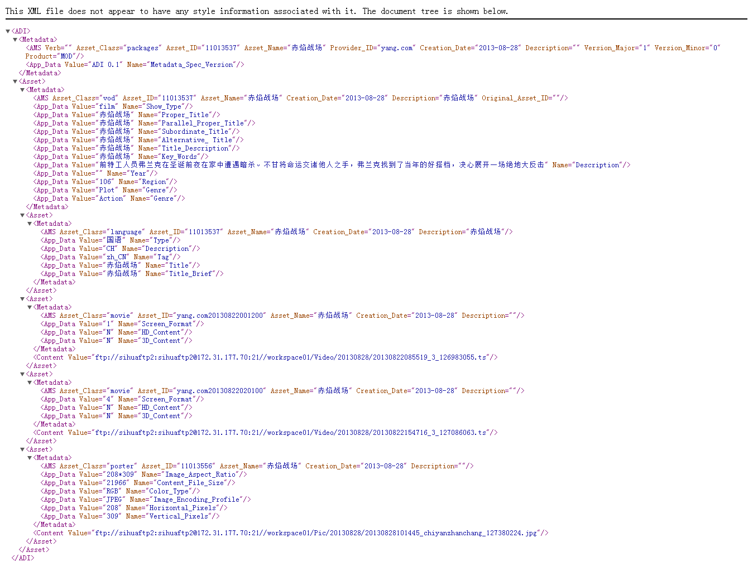

转义字符
本规范涉及到特殊字符等处理，按照w3c规范中XML语法进行处理，非法的XML字符必须被替换为实体引用（entity reference），在 XML 中有 5 个预定义的实体引用：
&lt; | < | 小于
&gt; | > | 大于
&amp; | & | 和号,and符号
&apos; | ' | 英文单’号
&quot; | " | 英文引号

修订记录
版本 | 修订人 | 修订日期 | 修订内容 | 备注
0.1 | 陈圣文 | 2013/8/30 | 初稿

参考文献
编目制定过程中参考一下规范：
《下一代广播电视网（NGB）视频点播系统元数据规范20120502--最终版.doc》
《中国联通WCDMA视频类业务平台接口规范20101111.doc》

